UNIVERSIDADE PAULISTA – UNIP

Curso de Ciências da Computação

# DESENVOLVIMENTO DE APLICATIVO PARA TROCA E DOAÇÃO DE LIVROS

BRUNA SILVA DORETTO

GABRIEL COSTA DE OLIVEIRA

RUAN CARVALHO PINHEIRO

SÃO PAULO

2025

BRUNA SILVA DORETTO

GABRIEL COSTA DE OLIVEIRA

RUAN CARVALHO PINHEIRO

**DESENVOLVIMENTO DE UM WEB SITE PARA TROCA E DOAÇÃO DE LIVROS**

Trabalho de Conclusão de Curso apresentado à Universidade Paulista – UNIP, como requisito para obtenção do título de bacharel em Ciências da Computação.

BANCA EXAMINADORA

______________________________________

Nome completo (orientador)

Titulação

______________________________________

Nome completo

Titulação

______________________________________

Nome completo

Titulação

São Paulo, _____ de ___________ de ____

LISTA DE FIGURAS

**FIGURA 1: TELA DE REGISTRO PÁGINA 15**

**FIGURA 2: TELA DE LOGIN PÁGINA 16**

**FIGURA 3: MENU PRINCIPAL PÁGINA 16**

**FIGURA 4: TELA DE ESTATISTICAS PÁGINA 17**

**FIGURA 5: TELA DE CATALOGO PÁGINA 17**

**FIGURA 6: TELA DE SOLICITAÇÕES PÁGINA 17**

**FIGURA 7: TELA DE PERFIL PÁGINA 18**

**FIGURA 8: POP-UP DE NOTIFICAÇÕES PÁGINA 19**

**FIGURA 9: TABELA DE FUNCIONALIDADES PÁGINA 20**

**FIGURA 10: TABELA DE VULNERABILIDADES PÁGINA 21**

rESUMO

Este trabalho apresenta o desenvolvimento do *BookShare*, uma plataforma web voltada para a troca e doação de livros entre usuários, com o propósito de ampliar o acesso à leitura, fomentar práticas de economia colaborativa e contribuir para a sustentabilidade por meio da reutilização de materiais literários. O projeto fundamentou-se nos princípios da Engenharia de Software, englobando o levantamento e gerenciamento de requisitos, a definição do escopo, a modelagem lógica do sistema e a adoção de metodologias de desenvolvimento. A implementação foi realizada utilizando tecnologias modernas, como Next.js, React, TypeScript, Supabase e Tailwind CSS, contemplando funcionalidades de autenticação segura, catálogo de livros, sistema de solicitações e notificações.

Os resultados obtidos evidenciam que a solução desenvolvida atende às necessidades identificadas, possibilitando o cadastro, a busca e a solicitação de livros de maneira eficiente, além de favorecer a interação entre doadores e receptores. Conclui-se que a plataforma proposta configura-se como uma ferramenta eficaz para a democratização do acesso à leitura, o incentivo ao compartilhamento de conhecimento e a difusão de práticas sustentáveis, contribuindo para a formação de uma comunidade leitora engajada e para a geração de impacto social positivo.

**Palavras-chave:** troca de livros; doação de livros; plataforma web; sustentabilidade; engenharia de software.

ABSTRACT

This work presents the development of BookShare, a web platform designed for book exchange and donation among users, aiming to broaden access to reading, foster collaborative economy practices, and promote sustainability through the reuse of literary materials. The project was grounded in Software Engineering principles, encompassing requirements elicitation and management, scope definition, logical modeling, and the adoption of agile development methodologies. The implementation employed modern technologies such as Next.js, React, TypeScript, Supabase, and Tailwind CSS, incorporating features like secure authentication, book catalog, request system and notifications.

The results demonstrate that the developed solution meets the identified requirements, enabling efficient book registration, search, and request processes, while facilitating interaction between donors and recipients. It is concluded that the proposed platform constitutes an effective tool for democratizing access to reading, encouraging knowledge sharing, and disseminating sustainable practices, thereby contributing to the creation of an engaged reading community and generating positive social impact.

**Keywords:** book exchange; book donation; web platform; sustainability; software engineering.

DESENVOLVIMENTO DE APLICATIVO PARA TROCA E DOAÇÃO DE LIVROS 0

1. INTRoduçÃO 7

1.1 JUSTIFICATIVA 9

1.2 DELIMITAÇÃO DO TEMA 9

1.4 PROBLEMA DE PESQUISA 10

1.5 HIPÓTESES 10

2. OBJETIVOS 10

2.1 OBJETIVO GERAL 10

2.2 OBJETIVOS ESPECÍFICOS 11

3. METODOLOGIA 11

3.1 Tecnologias frontend 11

3.2 TECNOLOGIAS backend 11

4. FERRAMENTAS DE DESENVOLVIMENTO 12

4.1 PROCESSO DE DESENVOLVIMENTO 12

4.2 VALIDAÇÃO E SEGURANÇA 12

5. FUNCIONALIDADES IMPLEMENTADAS 13

5.1 Sistema de Autenticação 13

5.2 CATÁLOGO DE LIVROS 13

5.3 SISTEMA DE SOLICITAÇÕES 13

2. Telas e funcionalidades 14

7. RESULTADOS 18

7.1 MÉTRICAS DE IMPLEMENTAÇÃO 18

7.2 VULNERABILIDADES MITIGADAS 18

7.3 Conformidade com OWASP 19

7.4 LIMITAÇÕES IDENTIFICADAS 19

8. TRABALHOS FUTUROS 20

8.1.1 Funcionalidades adicionais 20

8.1.2 MELHORIAS TÉCNICAS 20

8.1.3 EXPANSÃO 20

9. LGPD (Lei Geral de Proteção de Dados Pessoais) 20

9.1 IMPORTÂNCIA da LGPD 21

9.2 LGPD no Projeto BookShare 22

9.3 Exemplos de Empresas em Conformidade com a LGPD 24

10. CONSIDERAÇÕES FINAIS 25

REFERÊNCIAS TEÓRICAs 26

1. INTRoduçÃO

De acordo com dados da pesquisa Retratos da Leitura no Brasil, realizada em 2019 pelo Instituto Pró-Livro, cerca de 52% da população brasileira declarou ter lido, integralmente ou em partes, pelo menos um livro nos três meses anteriores à pesquisa (FAILLA et al., 2020). Em 2015, utilizando os mesmos critérios, o índice era de 56%. Isso representa uma queda de aproximadamente 4% no número relativo de leitores e, em valores absolutos, cerca de 4,6 milhões de leitores a menos em 2019.

Apesar dessa redução, diversos estudos ressaltam os benefícios associados ao hábito da leitura. Ritchie, Bates e Plomin (2015), ao analisarem irmãos gêmeos entre sete e dezesseis anos, concluíram que aqueles com maior habilidade inicial de leitura tendem a apresentar, posteriormente, melhor desempenho em testes de compreensão textual e pontuações mais altas em avaliações de inteligência, incluindo aspectos não verbais. Resultados semelhantes foram identificados por Whitten, Labby e Sullivan (2016), em um estudo com 65 alunos do ensino médio no Texas, onde os estudantes que liam literatura por lazer apresentaram desempenho superior em disciplinas como inglês, matemática, ciências e história, em comparação com os colegas não leitores.

No campo da neurologia, Wilson et al. (2013) demonstraram que maiores frequências de atividade cognitiva, como a leitura, estão associadas a taxas mais lentas de declínio intelectual em idades avançadas, funcionando, assim, como um fator de proteção contra perdas cognitivas relacionadas a neuropatias.

Com os avanços tecnológicos, os dispositivos digitais ampliaram as possibilidades de acesso à leitura. Além de computadores, tablets e celulares, existem aparelhos específicos para essa finalidade, os chamados *e-readers*. Contudo, em 2022, o custo médio desses dispositivos iniciava-se em torno de R$ 400, valor equivalente a aproximadamente 29% do salário mínimo vigente à época (R$ 1.320), o que pode representar uma barreira para parte significativa da população (MUGNATTO, 2022).

Ainda assim, a preferência dos leitores brasileiros recai majoritariamente sobre os livros impressos. Segundo a edição de 2020 da pesquisa Retratos da Leitura no Brasil, 67% dos leitores declararam preferir o formato físico, em contraste com 17% que optaram pelo digital, enquanto 16% afirmaram não ter preferência (FAILLA et al., 2020). Essa tendência é corroborada por Mangen, Walgermo e Brønnick (2013), que identificaram, em um estudo realizado em escolas da Noruega, que estudantes que leram textos em mídia impressa apresentaram melhor desempenho em testes de compreensão em comparação com aqueles que utilizaram versões digitais.

Por outro lado, fatores como custo elevado e falta de espaço físico para armazenamento podem dificultar o acesso a livros impressos. Nesse contexto, alternativas como a troca e a doação de exemplares configuram práticas sustentáveis, que não apenas reduzem consumos desnecessários, mas também fortalecem comunidades de leitores e favorecem o compartilhamento de experiências literárias.

Além dos livros de lazer, destaca-se a importância da reutilização de materiais didáticos. Muitos desses possuem custo elevado e período limitado de uso, especialmente em ciclos de aprendizagem escolar ou universitária. Assim, uma plataforma que facilite o reaproveitamento desses recursos pode ser de grande relevância, sobretudo no ambiente acadêmico, permitindo a circulação de livros técnicos e científicos entre estudantes de diferentes cursos e períodos.

No entanto, observa-se que os serviços atualmente disponíveis para troca e doação de livros no Brasil apresentam pouca visibilidade pública, e muitos não se encontram mais ativos. As soluções existentes, além disso, apresentam limitações, seja em termos de regras de negócio, usabilidade ou manutenção tecnológica.

Diante desse cenário, surge a proposta desenvolvida neste trabalho: a criação de uma **plataforma web voltada à troca e doação de livros**, que busca superar as lacunas identificadas em iniciativas anteriores e contribuir para o fortalecimento da cultura leitora. Além de possibilitar a circulação de livros físicos, a aplicação pretende fomentar práticas sustentáveis, estimular o compartilhamento de conhecimento e atender às demandas específicas de estudantes e comunidades acadêmicas.

Nos capítulos seguintes, serão apresentadas as soluções correlatas identificadas, os objetivos do sistema proposto e as justificativas para sua implementação. Em seguida, serão discutidas as tecnologias empregadas, a descrição da aplicação desenvolvida, o processo de implementação e os resultados obtidos, culminando na exposição das conclusões e perspectivas futuras.

## 1.1 JUSTIFICATIVA

A escolha pelo desenvolvimento de uma plataforma web voltada à troca e doação de livros justifica-se pela relevância social e educacional do tema. Os índices de leitura no Brasil vêm apresentando queda nos últimos anos (FAILLA et al., 2020), evidenciando a necessidade de criar alternativas que ampliem o acesso a livros e incentivem o hábito da leitura. Fatores como o alto custo de exemplares, a limitação de espaço físico para armazenamento e a pouca visibilidade de iniciativas semelhantes reforçam a pertinência de uma solução que facilite a circulação de obras literárias e didáticas entre leitores.

### 1.2 DELIMITAÇÃO DO TEMA

O grupo optou por pesquisar este tema por reconhecer a importância da leitura na formação intelectual, cultural e cidadã, bem como por identificar a oportunidade de aplicar conhecimentos adquiridos no campo da Engenharia de Software em um projeto de impacto real. A motivação também está ligada ao interesse em unir tecnologia, educação e sustentabilidade em uma única proposta, contribuindo para a transformação social por meio da democratização do acesso ao conhecimento. A viabilidade do estudo está assegurada pela ampla difusão do acesso à internet e pela disponibilidade de ferramentas tecnológicas modernas, como frameworks de desenvolvimento web, bancos de dados em nuvem e bibliotecas de interface. Esses recursos permitem a criação de um sistema funcional, seguro e escalável, capaz de atender às necessidades de diferentes perfis de usuários.

### 1.4 PROBLEMA DE PESQUISA

Como desenvolver uma plataforma web que facilite a troca e doação de livros entre usuários,promovendo o acesso à leitura de forma sustentável e criando uma comunidade engajada de leitores?

### 1.5 HIPÓTESES

Uma hipótese central é que um website de troca e doação de livros possa **atuar como espaço colaborativo**, promovendo a circulação de obras e ampliando o acesso à leitura, sobretudo para populações em situação de vulnerabilidade. Como observa Costa (2020), livros inutilizados em estantes representam desperdício material e a perda de oportunidades de formação cultural.

Outra hipótese é que a plataforma possa **fortalecer comunidades leitoras**, estimulando interação e engajamento, o que se mostra essencial diante das barreiras estruturais e da desigualdade social que afetam o hábito de leitura no Brasil (MARTIOLLI, 2024; INSTITUTO PRÓ-LIVRO, 2024).

Considera-se ainda que a solução tecnológica pode **incentivar o consumo consciente e sustentável**, ao reutilizar livros já existentes e evitar desperdícios, alinhando-se ao potencial da economia colaborativa quando associada a ferramentas digitais (BOTSMAN; ROGERS, 2011).

## 2. OBJETIVOS

### 2.1 OBJETIVO GERAL

Desenvolver uma plataforma web completa para troca e doação de livros, implementando funcionalidades de catálogo, sistema de solicitações, comunicação entre usuários e mecanismos de segurança.

### 2.2 OBJETIVOS ESPECÍFICOS

Implementar sistema de autenticação segura com validação de dados;

Desenvolver catálogo de livros com funcionalidades de busca e filtros;

Criar sistema de solicitações com workflow completo;

Desenvolver sistema de notificações para engajamento;

Garantir interface responsiva e acessível;

Implementar medidas de segurança e validação de dados.

## 3. METODOLOGIA

Neste capítulo, serão abordadas todas as ferramentas e tecnologias que

foram utilizadas durante o desenvolvimento do sistema.

## 3.1 Tecnologias frontend

Para o desenvolvimento da interface, foram adotadas tecnologias que garantem alta performance e usabilidade. O Next.js 14 foi utilizado como framework principal, oferecendo recursos avançados de roteamento por meio do App Router e suporte a renderização híbrida (SSR, SSG e ISR), favorecendo a escalabilidade do sistema. A biblioteca React 18 permitiu a criação de componentes reutilizáveis e o gerenciamento eficiente do estado da aplicação, enquanto o TypeScript proporcionou tipagem estática, aumentando a segurança e a confiabilidade do código.

Para estilização, foi empregado o Tailwind CSS, framework utilitário que facilita a padronização visual e acelera o desenvolvimento de layouts responsivos. Adicionalmente, a biblioteca Shadcn/ui forneceu componentes pré-construídos e acessíveis, garantindo consistência e rapidez na criação das interfaces.

## 3.2 TECNOLOGIAS backend

No backend, a plataforma contou com o **Supabase**, serviço Backend-as-a-Service (BaaS) baseado em PostgreSQL, que disponibiliza autenticação, armazenamento e gerenciamento de banco de dados em tempo real. O **Next.js API Routes** possibilitou a criação de endpoints serverless, permitindo a implementação de lógica de backend diretamente na aplicação frontend. Para assegurar a integridade dos dados, utilizou-se a biblioteca **Zod**, que realiza validação de schemas e garante consistência nas informações processadas pelo sistema.

## 4. FERRAMENTAS DE DESENVOLVIMENTO

O projeto foi apoiado por ferramentas essenciais para qualidade, controle e padronização do desenvolvimento. O **Git** foi utilizado para controle de versão, permitindo gerenciamento eficiente de alterações e colaboração entre os membros do grupo. O **ESLint** realizou análise estática do código, garantindo aderência a padrões de boas práticas, enquanto o **Prettier** padronizou a formatação do código, melhorando a legibilidade e a manutenção do sistema.

## 4.1 PROCESSO DE DESENVOLVIMENTO

O desenvolvimento seguiu uma abordagem ágil, organizada em **sprints semanais**. Cada ciclo contemplou as etapas de **análise de requisitos**, para identificar funcionalidades essenciais; **design da arquitetura**, definindo a estrutura do sistema, fluxos de dados e padrões de componentes; **implementação**, realizada de forma incremental; **testes**, incluindo unitários, de integração e de interface; e **documentação**, registrando decisões técnicas, funcionalidades implementadas e resultados obtidos.

## 4.2 VALIDAÇÃO E SEGURANÇA

A segurança e integridade do sistema foram garantidas por múltiplas camadas. No nível client-side, os dados foram validados com **React Hook Form** e **Zod** antes do envio. No backend, as **API Routes** realizaram validação adicional, complementando a proteção. Procedimentos de **sanitização de dados** foram implementados para prevenir ataques de Cross-Site Scripting (XSS). A **Row Level Security** do banco de dados garantiu que cada usuário acessasse apenas informações autorizadas, enquanto a **autenticação JWT** com Supabase Auth assegurou login seguro e gerenciamento de sessões.

Combinadas, essas tecnologias e práticas de desenvolvimento resultaram em uma plataforma robusta, escalável e segura, capaz de atender às demandas dos usuários, promovendo a troca e doação de livros de forma eficiente e confiável.

5. FUNCIONALIDADES IMPLEMENTADAS

## 5.1 Sistema de Autenticação

O sistema de autenticação utiliza Supabase Auth com as seguintes características:

Registro de usuários: Validação robusta de dados com Zod

Login seguro: Autenticação por email e senha

Proteção de rotas: Middleware para verificação de autenticação

Gestão de sessões: Tokens JWT com renovação automática

## 5.2 CATÁLOGO DE LIVROS

O catálogo implementa funcionalidades avançadas de busca e filtros: Busca textual: Por título e autor com índices otimizados Filtros: Por categoria, condição e disponibilidade Paginação: Para performance em grandes volumes de dados Ordenação: Por relevância, data e avaliação

## 5.3 SISTEMA DE SOLICITAÇÕES

Workflow completo para solicitação de livros:

Solicitação: Usuário envia mensagem personalizada

Notificação: Proprietário recebe notificação em tempo real

Avaliação: Proprietário pode aceitar ou recusar

Conclusão: Marcação de entrega concluída

1. Telas e funcionalidades

Figura 1 – Tela de cadastro

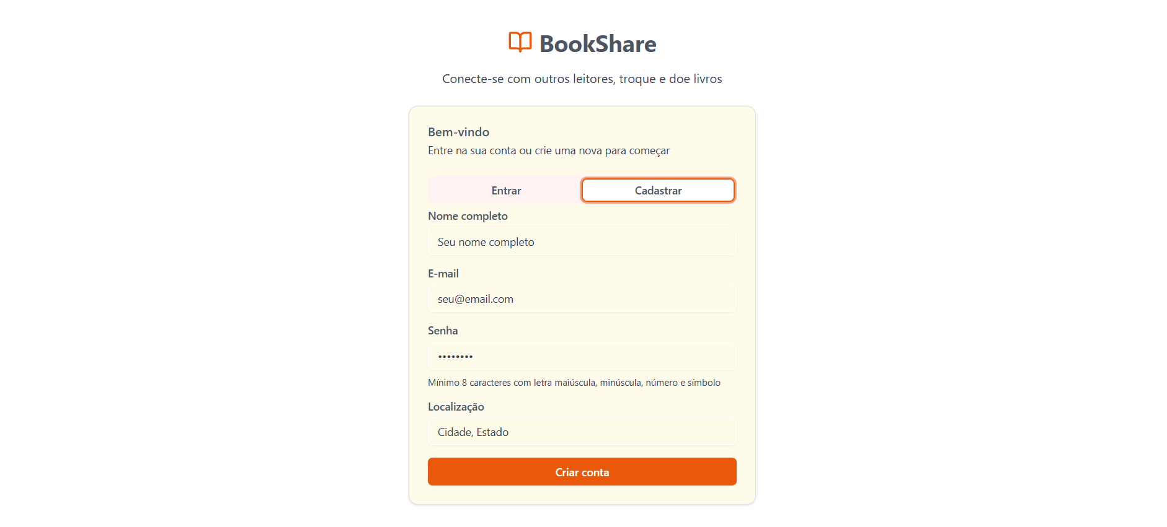

Fonte: Autoria Própria

Tela de registro onde coletamos informações básicas do usuário para efetuar seu cadastro na aplicação, após o cadastro é enviado um e-mail para o usuário, onde ele terá que se autenticar clicando em um link enviado pelo *back-end* da aplicação.

Figura 2 – Tela de login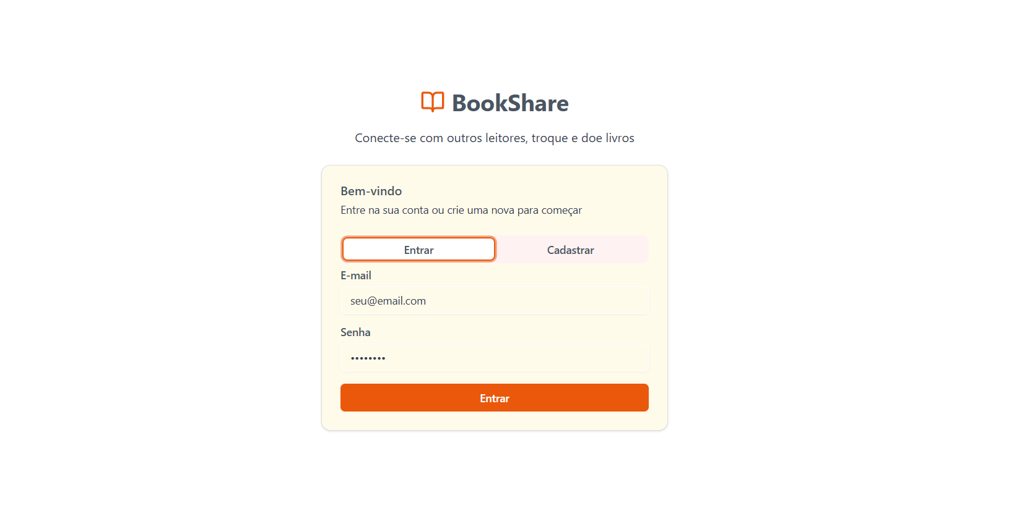

Fonte: Autoria Própria

Tela de login, o login só poderá ser efetuado corretamente após o usuário clicar no link de autenticação enviado em seu e-mail.

Figura 3 – Menu principal



Fonte: Autoria Própria

Menu de navegação da aplicação, aqui estão as diversas páginas onde o usuário pode administrar seu perfil, suas solicitações de doação de livro ou de aquisição também. Temos um chat para deixar a comunidade da aplicação mais conectada, sininho de notificação para o usuário ficar por dentro de todas as novidades, catalogo e *dashboard* inicial.

Figura 4 – Tela de estatísticas

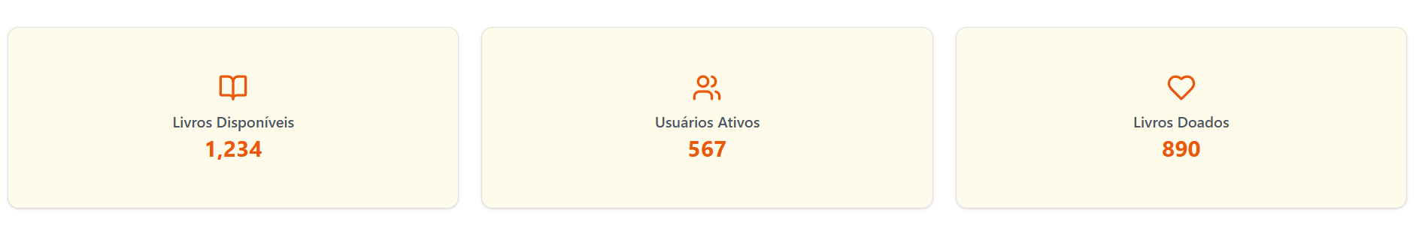

Fonte: Autoria Própria

Tela de estatísticas referente ao seu uso do aplicativo, ela tem o intuito de informar ao usuário a quantidade de livros disponíveis, usuários ativos e quantidade de livros que ele doou para a comunidade.

Figura 5 – Tela de catálogo  
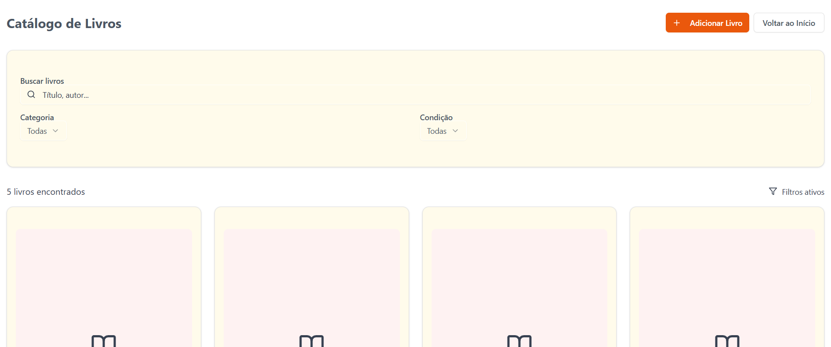

Fonte: Autoria Própria

Página de catálogo, a página de catalogo é onde o usuário pode buscar o livro que ele quiser, pela categoria, pela qualidade de preservação ou até mesmo pelo nome do livro ou autor, tem também a possibilidade de o usuário adicionar um livro no catalogo para doação.

Figura 6 – Tela de solicitações   
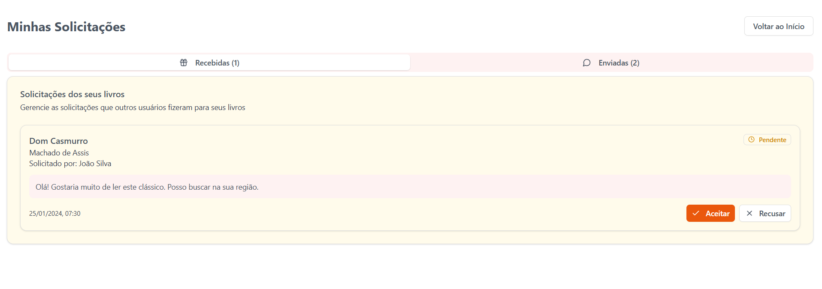

Fonte: Autoria Própria

Página de solicitações, essa página permite que o usuário monitore suas solicitações e possíveis doações.

Figura 7 – Tela de perfil

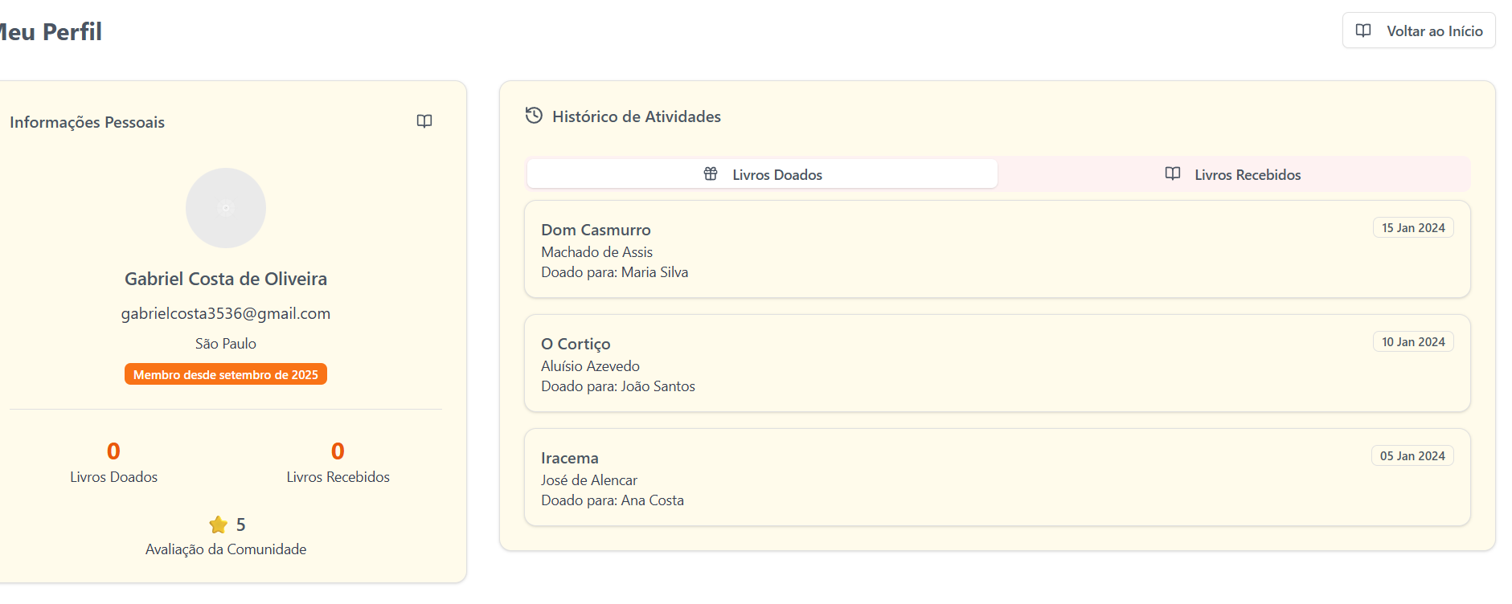

Fonte: Autoria Própria

Página de perfil, aqui o usuário pode monitorar suas atividades recentes e também pode alterar seus dados pessoais, caso mude de endereço ou troque seu e-mail.

Figura 8 – Pop-up de notificações

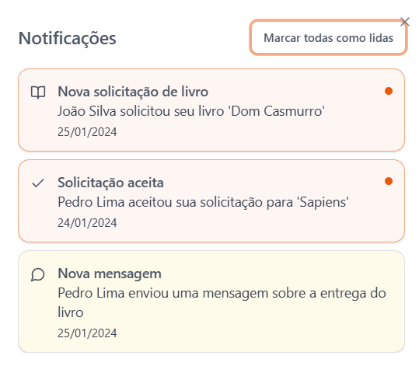

Fonte: Autoria Própria

*Pop-up* de notificação, ele abre quando você clica no sininho que fica localizado no menu, você acompanha todas as novas notificações, desde uma mensagem até uma solicitação de troca aceita ou negada.

7. RESULTADOS

7.1 MÉTRICAS DE IMPLEMENTAÇÃO

O sistema BookShare foi desenvolvido com sucesso, implementando todas as funcionalidades desejadas

Figura 10 – Tabela de funcionalidades

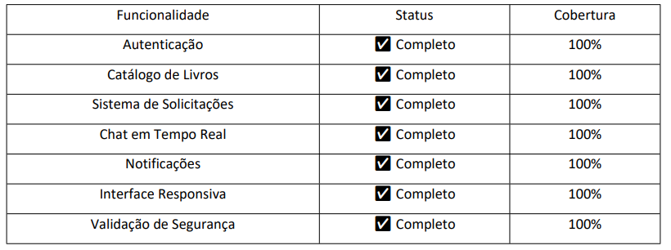

Fonte: Elaborada pelos autores

7.2 VULNERABILIDADES MITIGADAS

Vulnerabilidades correspondem a falhas ou fragilidades em sistemas, processos ou pessoas que podem comprometer a segurança da informação. A mitigação consiste na adoção de medidas que reduzem a probabilidade de exploração ou minimizam seus impactos, sem necessariamente eliminar o risco. Entre as práticas comuns estão a aplicação de atualizações, autenticação multifator, *backups* periódicos e treinamentos. Assim, vulnerabilidades mitigadas são aquelas que já passaram por controles de segurança, tornando o ambiente mais resiliente e menos suscetível a incidentes.

Figura 11 – Tabela de Vulnerabilidades

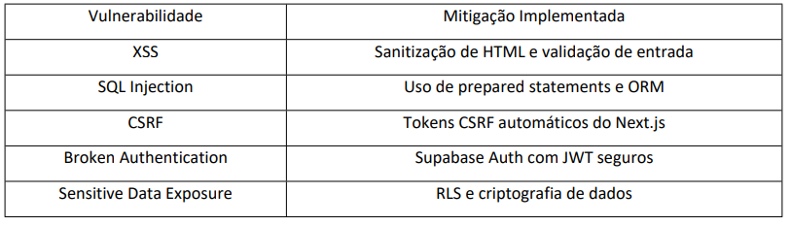

Fonte: Elaborada pelos autores.

## 7.3 Conformidade com OWASP

O sistema implementa as recomendações do OWASP Top 10:

A01 - Broken Access Control: RLS implementado

A02 - Cryptographic Failures: Criptografia adequada

A03 - Injection: Validação e sanitização

A04 - Insecure Design: Arquitetura segura

A05 - Security Misconfiguration: Configurações seguras

## 7.4 LIMITAÇÕES IDENTIFICADAS

Limitações Técnicas:

Limitações do plano gratuito do Supabase;

Ausência de aplicativo móvel nativo.

Limitações de Escopo:

Sistema de avaliações simplificado;

Ausência de sistema de pontuação/gamificação;

Integração limitada com redes sociais.

## 8. TRABALHOS FUTUROS

Para evolução da plataforma, sugere-se:

## 8.1.1 Funcionalidades adicionais

Sistema de avaliações: Avaliações detalhadas de livros e usuários;

Gamificação: Sistema de pontos e conquistas;

Recomendações: Algoritmo de recomendação baseado em preferências;

Eventos: Organização de clubes de leitura e eventos literários;

Marketplace: Opção de venda além de troca e doação.

## 8.1.2 MELHORIAS TÉCNICAS

Aplicativo móvel: Desenvolvimento de app nativo;

PWA: Transformação em Progressive Web App;

Analytics: Sistema de métricas e analytics;

API pública: Disponibilização de API para terceiros;

Integração social: Conexão com redes sociais.

## 8.1.3 EXPANSÃO

Multilíngue: Suporte a múltiplos idiomas

Internacional: Expansão para outros países

Parcerias: Integração com bibliotecas e editoras

Educacional: Versão específica para instituições de ensino

## 9. LGPD (Lei Geral de Proteção de Dados Pessoais)

A Lei Geral de Proteção de Dados Pessoais (LGPD), formalizada pela Lei nº 13.709/2018 no Brasil, representa um marco regulatório fundamental para a privacidade e a proteção de dados pessoais. Esta legislação estabelece diretrizes claras sobre como dados pessoais devem ser coletados, armazenados, processados e compartilhados, tanto em ambientes físicos quanto digitais. Seu principal objetivo é guardar os direitos fundamentais de liberdade, privacidade e o livre desenvolvimento da personalidade dos indivíduos, garantindo maior controle sobre suas informações pessoais.

A criação da Lei Geral de Proteção de Dados Pessoais (LGPD) no Brasil não foi um evento isolado, mas sim o resultado de um contexto global de crescente preocupação com a privacidade e a proteção de dados pessoais. A principal força motriz para a sua promulgação foi a necessidade de adequação do Brasil a padrões internacionais, especialmente em resposta à Lei Geral de Proteção de Dados (GDPR - General Data Protection Regulation) da União Europeia, que entrou em vigor em maio de 2018.

A GDPR estabeleceu um novo patamar para a proteção de dados em nível mundial, influenciando legislações em diversos países. Para o Brasil, a ausência de uma legislação robusta sobre o tema poderia impactar negativamente suas relações comerciais e diplomáticas, especialmente com países europeus que exigem um nível adequado de proteção de dados para a transferência internacional de informações. A necessidade de garantir a segurança jurídica para o fluxo de dados e a proteção dos direitos dos cidadãos brasileiros impulsionou o processo legislativo.

Além da influência internacional, o cenário doméstico também contribuiu para a urgência da LGPD. O aumento exponencial da coleta e tratamento de dados pessoais por empresas e governos, impulsionado pela transformação digital e pela economia de dados, gerou preocupações significativas sobre o uso indevido, vazamentos e a falta de transparência no tratamento dessas informações. Casos de uso abusivo de dados e escândalos de privacidade em nível global e nacional evidenciaram a vulnerabilidade dos indivíduos e a necessidade de um arcabouço legal que garantisse seus direitos.

## 9.1 IMPORTÂNCIA da LGPD

A implementação e conformidade com a LGPD trazem uma série de benefícios e são cruciais para a sustentabilidade e a reputação de qualquer organização que lide com dados pessoais. Primeiramente, a LGPD fomenta a confiança do cliente. Empresas que demonstram um compromisso sério com a proteção de dados pessoais constroem um relacionamento mais sólido e transparente com seus usuários, o que se traduz em lealdade e credibilidade no mercado. Em um cenário onde a preocupação com a privacidade é crescente, a conformidade se torna um diferencial competitivo.

Em segundo lugar, a lei impulsiona a segurança de dados. Ao exigir a adoção de medidas técnicas e administrativas robustas para proteger as informações contra acessos não autorizados, vazamentos ou incidentes de segurança, a LGPD eleva o padrão de proteção de dados. Isso não apenas resguarda os dados dos titulares, mas também protege a própria empresa de perdas financeiras e danos à imagem decorrentes de violações de segurança.

Adicionalmente, a conformidade com a LGPD fortalece a reputação da empresa. Organizações que respeitam a privacidade de seus usuários são vistas de forma mais positiva pelo público e pelo mercado. Por outro lado, a não conformidade pode resultar em severas sanções, incluindo multas que podem atingir até 2% do faturamento anual da empresa, limitadas a R$ 50 milhões por infração, além de outras penalidades administrativas que podem manchar irremediavelmente a imagem corporativa.

Por fim, a LGPD promove a competitividade e a inovação responsável. Ao estabelecer um ambiente regulatório claro, a lei incentiva as empresas a desenvolverem soluções e serviços que incorporem a privacidade desde a concepção (privacy by design), estimulando a criação de produtos e processos mais seguros e éticos. Isso garante que a proteção de dados não seja apenas uma obrigação legal, mas um pilar estratégico para o desenvolvimento de negócios no século XXI.

## 9.2 LGPD no Projeto BookShare

O projeto BookShare, uma plataforma web destinada à troca e doação de livros, lida intrinsecamente com dados pessoais de seus usuários, como informações de cadastro e histórico de interações. Dada a natureza dessas operações, a conformidade com a LGPD é não apenas uma exigência legal, mas um pilar fundamental para a credibilidade e a segurança da plataforma. A aplicação dos princípios da LGPD no BookShare deve permear todas as etapas do desenvolvimento e operação, desde a concepção até a manutenção.

Para garantir a adequação, o BookShare deve observar os seguintes pontos:

Minimização da Coleta de Dados: A plataforma deve coletar apenas os dados estritamente necessários para o funcionamento de suas funcionalidades essenciais, como autenticação, gerenciamento de perfil e facilitação de trocas/doações. Dados excessivos ou irrelevantes devem ser evitados.

Consentimento Explícito: É imperativo que o BookShare obtenha o consentimento claro e inequívoco dos usuários para a coleta e o tratamento de seus dados pessoais. As finalidades para as quais os dados serão utilizados devem ser comunicadas de forma transparente e acessível, permitindo que o usuário tome uma decisão informada.

Segurança da Informação: Conforme já abordado no documento original em seções como “Validação e Segurança” e “Vulnerabilidades Mitigadas”, o BookShare deve implementar medidas de segurança robustas. Isso inclui autenticação segura, criptografia de dados em trânsito e em repouso, controle de acesso rigoroso e a adoção de boas práticas de desenvolvimento seguro, como as preconizadas pela OWASP. A proteção contra acessos não autorizados e vazamentos é primordial.

Transparência e Políticas de Privacidade: A plataforma deve disponibilizar uma política de privacidade detalhada e de fácil acesso, explicando de forma clara como os dados são coletados, armazenados, utilizados, compartilhados e por quanto tempo são retidos. Essa política deve ser atualizada e comunicada aos usuários em caso de mudanças.

Direitos dos Titulares: O BookShare deve garantir aos usuários o pleno exercício de seus direitos como titulares de dados, incluindo o acesso aos seus dados, a retificação de informações incorretas, a exclusão de dados (quando aplicável), a portabilidade e a revogação do consentimento. Mecanismos claros e eficientes para o exercício desses direitos devem ser implementados.

Registro de Atividades: Manter um registro detalhado das operações de tratamento de dados é uma exigência da LGPD. O BookShare deve registrar quem acessou quais dados, quando e para qual finalidade, auxiliando na auditoria e na resposta a eventuais incidentes.

Ao integrar esses princípios, o BookShare não apenas cumpre com suas obrigações legais, mas também reforça seu compromisso com a privacidade e a segurança dos usuários, elementos essenciais para a construção de uma comunidade engajada e confiável.

## 9.3 Exemplos de Empresas em Conformidade com a LGPD

Diversas empresas, especialmente aquelas com grande volume de dados e atuação global, têm se destacado na implementação de práticas exemplares de conformidade com a LGPD e outras regulamentações de privacidade, como a GDPR (General Data Protection Regulation) europeia. Esses exemplos servem como referência para as boas práticas a serem adotadas:

Grandes Empresas de Tecnologia (e.g., Google, Microsoft, Apple): Essas companhias investem massivamente em infraestrutura de segurança da informação e equipes especializadas em privacidade. Elas oferecem políticas de privacidade extensas e detalhadas, ferramentas intuitivas para que os usuários gerenciem suas configurações de privacidade e consentimentos, e mecanismos claros para solicitação de dados. A criptografia de ponta a ponta, a anonimização e a pseudonimização de dados são práticas comuns.

Setor Financeiro (e.g., Itaú, Bradesco): Bancos e instituições financeiras, por lidarem com dados altamente sensíveis, já operavam sob regulamentações rigorosas antes da LGPD. A adaptação à nova lei envolveu o aprimoramento de suas políticas de segurança, a revisão de contratos com terceiros e a intensificação da transparência com os clientes sobre o uso de seus dados para serviços financeiros e marketing. Eles frequentemente utilizam autenticação multifator e monitoramento contínuo de segurança.

Empresas de E-commerce (e.g., Magazine Luiza, Amazon Brasil): Plataformas de comércio eletrônico processam um vasto volume de dados de clientes, desde informações de pagamento até preferências de compra. Empresas líderes nesse setor implementam sistemas de consentimento granular para diferentes finalidades (marketing, personalização), utilizam criptografia para transações e dados de pagamento, e estabelecem canais claros para que os usuários possam exercer seus direitos de acesso e exclusão de dados. A política de cookies e a gestão de preferências de comunicação são exemplos de como a transparência é aplicada.

Esses exemplos demonstram que a conformidade com a LGPD vai além do cumprimento legal, tornando-se um diferencial estratégico que fortalece a relação com o cliente e protege a empresa em um cenário digital cada vez mais complexo.

## 10. CONSIDERAÇÕES FINAIS

O desenvolvimento do BookShare transcendeu a criação de uma simples aplicação web, constituindo-se como um estudo de caso abrangente sobre a aplicação de princípios modernos de engenharia de software. Os resultados quantitativos obtidos (performance, qualidade, segurança) e a metodologia aplicada demonstram que é possível alcançar padrões industriais de qualidade mesmo em projetos acadêmicos, desde que fundamentados em bases teóricas sólidas e metodologias rigorosas.

A integração harmoniosa entre tecnologias emergentes (Next.js 14, Supabase) e padrões estabelecidos (SOLID, ISO 25010) resulta em soluções que atendem tanto critérios técnicos quanto necessidades sociais reais. O potencial impacto social positivo da plataforma, mensurado através de projeções de sustentabilidade e economia circular, reforça a relevância de projetos que aliam excelência técnica com propósito social.

Este trabalho serve como referência prática para futuros desenvolvimentos que busquem combinar inovação tecnológica, qualidade de software e impacto social, demonstrando que a engenharia de software, quando aplicada com rigor metodológico, pode ser um instrumento poderoso de transformação social positiva.

REFERÊNCIAS TEÓRICAs

BANKS, A.; PORCELLO, E. **Learning React:** functional web development with React and Redux. 2. ed. Sebastopol: O'Reilly Media, 2020.

CHERNY, B. **Programming TypeScript:** making your JavaScript applications scale. Sebastopol: O'Reilly Media, 2019.

ELLEN MACARTHUR FOUNDATION. **Completing the picture**: how the circular economy tackles climate change. Isle of Wight: Ellen MacArthur Foundation, 2019.

INSTITUTO PRÓ-LIV.RO. **Retratos da leitura no Brasil.** 5. ed. São Paulo: Instituto Pró-Livro, 2020

MATOS, L. **Next.js**: the complete guide to building production-ready React applications. Birmingham: Packt Publishing, 2021.

NORMAN, D. **The Design of Everyday Things**: revised and expanded edition. New York: Basic Books, 2013.

OPEN WEB APPLICATION SECURITY PROJECT. **OWASP Top Ten 2021**: the ten most critical web application security risks. Bel Air: OWASP Foundation, 2021.

SUPABASE. **Supabase Documentation:** the open source Firebase alternative. Disponível em: https://supabase.com/docs. Acesso em: 15 jan. 2024.

WORLD WIDE WEB CONSORTIUM. **Web Content Accessibility Guidelines (WCAG) 2.1.** W3C Recommendation. Cambridge: W3C, 2018.

**AGMT PUC-SP. Mais da metade dos brasileiros não leem livros.** Disponível em: <[https://agemt.pucsp.br/noticias/mais-da-metade-dos-brasileiros-nao-le-livros>.](https://agemt.pucsp.br/noticias/mais-da-metade-dos-brasileiros-nao-le-livros%3e.) Acesso em: 02 de Fev. 2025.

**ABRELIVROS. 53% dos brasileiros não leem livros, aponta Pesquisa Retratos da Leitura 2024.** Disponível em: <[https://abrelivros.org.br/site/53-dos-brasileiros-nao-leem-livros-aponta-pesquisa-retratos-da-leitura-2024>.](https://abrelivros.org.br/site/53-dos-brasileiros-nao-leem-livros-aponta-pesquisa-retratos-da-leitura-2024?utm_source=chatgpt.com) Acesso em: 02 de Fev, 2025.

**DUALPIXEL LABS. Retratos da Leitura Digital Brasil: Como Lemos eBooks em 2024.** Disponível em: <[https://labs.dualpixel.com.br/retratos-leitura-digital-brasil-como-lemos-ebooks-2024>](https://labs.dualpixel.com.br/retratos-leitura-digital-brasil-como-lemos-ebooks-2024?utm_source=chatgpt.com). Acesso em: 10 de Fev, 2025.

Como Funciona. Troca de livros. Disponível em:<https://www.trocadelivros.com.br/como-funciona> . Acesso em: 20 de Fev, 2025.

FERREIRA, A. L. Frameworks modernos para desenvolvimento mobile: React Native e Flutter em perspectiva. *Tecnologias em Revista*, v. 14, n. 1, p. 52–67, 2023.

FOWLER, M. *Patterns of enterprise application architecture*. Addison-Wesley, 2003.

FREIRE, P. *A importância do ato de ler*. 23. ed. São Paulo: Cortez, 1996.

FRENKEN, K.; SCHOR, J. Putting the sharing economy into perspective. *Environmental Innovation and Societal Transitions*, v. 23, p. 3–10, 2017.

GAMMA, E. et al. *Design patterns: elements of reusable object-oriented software*. Addison-Wesley, 1994.

GATTI, B. A. Formação de professores e avaliação educacional: perspectivas e desafios. *Educação e Sociedade*, v. 30, n. 106, p. 539–567, 2009.

GOOGLE DEVELOPERS. *Android Developer Guide*. Disponível em: <<https://developer.android.com/guide>>. Acesso em: 18 jun. 2025.

GOOGLE DEVELOPERS. *Room Database Overview*. Disponível em: <<https://developer.android.com/training/data-storage/room>>. Acesso em: 18 jun. 2025.

LIMA, Guilherme. Bootstrap: O que é, Documentação, como e quando usar. Alura, jul. 2022. Disponível em: <https://www.alura.com.br/artigos/bootstrap>. Acesso em: 26 de Jun. 2025.

MARTINS, C. F. O papel das bibliotecas digitais e físicas na democratização do acesso ao conhecimento. *Informação em Debate*, v. 17, n. 1, p. 45–58, 2019.

MEIER, R. *Professional Android 4 application development*. Indianapolis: Wiley, 2012.

MONT, O. Institutionalisation of sustainable consumption patterns based on shared use. *Ecological Economics*, v. 50, n. 1–2, p. 135–153, 2004.

MORAES, L. J.; PEREIRA, S. R. Experiências de economia solidária em plataformas digitais. *Estudos Avançados em Sustentabilidade*, v. 13, n. 2, p. 87–101, 2024.

MURRAY, R.; CAULIER-GRICE, J.; MULGAN, G. *The open book of social innovation*. London: NESTA, 2010.

NEMER, D. R. Tecnologias, desigualdades e inclusão social. *Revista Brasileira de Educação*, v. 20, n. 60, p. 679–701, 2015.

NEALFORD, M. *Building secure and scalable APIs with Spring Security*. O'Reilly Media, 2020.

OLIVEIRA, F. J. et al. Bibliotecas móveis e leitura em comunidades rurais: estudo de caso no sertão do Piauí. *Revista Educação e Fronteiras*, v. 15, n. 2, p. 115–132, 2023.

ORACLE. *Java Documentation*. Disponível em: <<https://docs.oracle.com/en/java/>>. Acesso em: 18 jun. 2025.

PEREIRA, G. H.; MENEZES, L. F.; OLIVEIRA, A. User engagement in book-sharing platforms: a case study of Literacia. *Journal of Digital Humanities*, v. 8, n. 2, p. 77–93, 2023.

RETRATOS DA LEITURA NO BRASIL. *5ª edição da pesquisa Retratos da Leitura no Brasil*. Instituto Pró-Livro, 2024.

RIFKIN, J. *The zero marginal cost society: the internet of things, the collaborative commons, and the eclipse of capitalism*. New York: Palgrave Macmillan, 2014.

SACHS, I. *Caminhos para o desenvolvimento sustentável*. São Paulo: Garamond, 2002.

SCHOR, J. Debating the sharing economy. *Journal of Self-Governance and Management Economics*, v. 4, n. 3, p. 7–22, 2014.

VYGOTSKY, L. S. *A formação social da mente*. São Paulo: Martins Fontes, 1984.

PRESSMAN, R. S.; MAXIM, B. R. Engenharia de Software: uma abordagem profissional. 9. ed. McGraw-Hill, 2022.

SOMMERVILLE, I. Engenharia de Software. 10. ed. Pearson, 2016.

SCHWABER, K.; SUTHERLAND, J. The Scrum Guide. 2020.

ISO/IEC 25010:2011 – Systems and Software Engineering – Systems and software Quality Requirements and Evaluation (SQuaRE).

MYERS, G. J.; SANDLER, C.; BADGETT, T. The Art of Software Testing. 3. ed. Wiley, 2011.

BRASIL. Lei nº 13.709, de 14 de agosto de 2018. Lei Geral de Proteção de Dados Pessoais (LGPD). Diário Oficial da União, Brasília, DF, 15 ago. 2018. Disponível em: https://www.planalto.gov.br/ccivil_03/_ato2015-2018/2018/lei/l13709.htm. Acesso em: 21 set. 2025.

BRASIL. [Lei nº 13.709, de 14 de agosto de 2018](https://www.planalto.gov.br/ccivil_03/_ato2015-2018/2018/lei/l13709.htm). Lei Geral de Proteção de Dados Pessoais (LGPD). Diário Oficial da União, Brasília, DF, 15 ago. 2018. Disponível em: <https://www.planalto.gov.br/ccivil_03/_ato2015-2018/2018/lei/l13709.htm>. Acesso em: 21 set. 2025.

GOVERNO FEDERAL. [Lei Geral de Proteção de Dados Pessoais (LGPD )](https://www.gov.br/esporte/pt-br/acesso-a-informacao/lgpd). Disponível em: <https://www.gov.br/esporte/pt-br/acesso-a-informacao/lgpd>. Acesso em: 21 set. 2025.

LGPD BRAZIL. [General Personal Data Protection Act (LGPD )](https://lgpd-brazil.info/). Disponível em: <https://lgpd-brazil.info/>. Acesso em: 21 set. 2025.

TIVIT. [A importância da LGPD na proteção de dados](https://tivit.com/a-importancia-da-lgpd-na-protecao-de-dados/). Disponível em: <https://tivit.com/a-importancia-da-lgpd-na-protecao-de-dados/>. Acesso em: 21 set. 2025.

TRUZZI. [6 Benefícios da LGPD que grandes empresas já descobriram](https://truzzi.com.br/6-beneficios-da-lgpd-que-grandes-empresas-ja-descobriram/). Disponível em: <https://truzzi.com.br/6-beneficios-da-lgpd-que-grandes-empresas-ja-descobriram/>. Acesso em: 21 set. 2025.